CityWalk 现实城市冒险 Agent
项目说明 · 用户体验流程 · 程序页面截图
文档说明
本文件整合目标人群、项目痛点、用户价值、实现方案、体验流程图、程序页面截图和核心创新点，可直接复制到飞书文档中继续编辑。

一、目标人群、痛点与用户价值
CityWalk 现实城市冒险 Agent 面向喜欢 CityWalk、轻推理、城市打卡、沉浸式互动体验的年轻用户，也适用于文旅景区、商业街区、校园园区等需要低成本互动导览和内容运营的场景。
当前传统 CityWalk 体验普遍存在三个问题：一是路线和内容同质化，用户往往只能按照固定攻略完成打卡，缺少新鲜感；二是现实地点与叙事内容割裂，城市空间只是背景，难以真正成为故事的一部分；三是用户完成动力不足，路线结束后缺少持续探索、收集和复访机制。
本项目将真实城市地点转化为可游玩的现实冒险，把用户的当前位置、天气、时间、兴趣偏好和现场照片纳入剧情生成过程。用户不再只是被动浏览路线，而是以探索者身份进入一场由 AI 动态编排的 5 站任务：查看任务档案、选择探索身份、前往真实地点、拍照扫描线索、解锁主线任务和隐藏彩蛋，并在图鉴中沉淀自己的探索成果。
对个人用户而言，项目提供了更有参与感、游戏感和记忆点的 CityWalk 体验；对文旅、商业街区和校园场景而言，项目可以用较低内容制作成本生成多条可复用、可更新的互动路线，提升空间停留时间、用户参与度和传播分享价值。

二、实现方案
项目采用“真实城市地点 + AI 动态剧情 + 拍照识别 + 线索收集”的整体方案，将用户所在街区转化为一场单人现实城市冒险。
在内容生成层，系统会扫描本地故事素材库，提取剧情母题、场景标签、角色原型、冲突关系、线索接口和结局要素，形成可组合的结构化剧情模块。随后由 DeepSeek 作为剧情导演，根据用户偏好、城市、天气、时间和定位上下文生成任务案卷、角色身份、证物、时间线和 5 个站点任务。
在现实环境层，系统接入高德地图能力，通过 GPS 和逆地理编码补充城市、地标、周边 POI 与地点类型信息，使任务能够围绕用户真实所处的街区展开。用户也可以手动输入城市和出发地点，保证在定位不可用时仍能生成路线。
在交互体验层，用户进入任务档案后选择探索职业，并在任务页查看当前站点、路线进度、主线目标和隐藏任务。到达现场后，用户上传或拍摄公共可见元素，系统通过 Qwen-VL 分析照片，将路牌、店招、橱窗、墙面、导视牌等现实锚点转化为可点击的游戏 HUD 标记。点击主线标记可推进剧情，点击隐藏标记可收集额外彩蛋。
在安全与质量控制层，系统设置了安全兜底和剧情质量门。安全机制会避免引导用户进入私人区域、打扰路人、拍摄陌生人或在恶劣天气、深夜、距离过远等情况下继续前往不适合的地点；剧情质量门会检查站点重复、线索薄弱、矛盾不清、过早泄露真相、拍照任务缺少公共锚点等问题，并在必要时触发局部重写，保证生成内容既可玩又可执行。

三、用户体验流程图
进入首页 | 选择地点 / 模式 | 生成任务地图 | 查看任务档案 | 选择探索职业
前往真实站点 | 拍照扫描 | 解锁线索 / 彩蛋 | 图鉴沉淀 | 通关报告
进入首页 -> 选择地点 / 冒险模式 / 环境 Buff -> 生成任务地图 -> 查看任务档案 -> 选择探索职业 -> 前往真实城市站点 -> 拍照扫描公共可见元素 -> 解锁主线线索 / 隐藏彩蛋 -> 线索图鉴沉淀探索成果 -> 完成路线并生成通关报告

四、程序页面截图
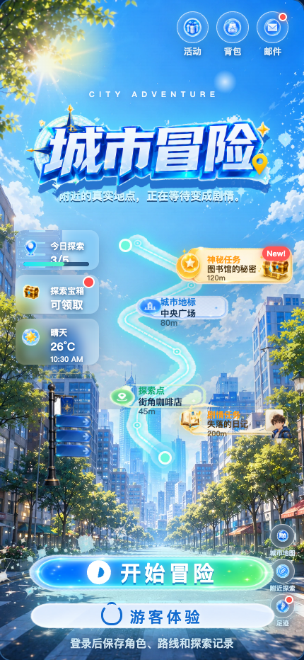  图1：首页 - 作为项目主入口，展示城市冒险氛围、附近探索点、任务入口和“开始冒险”按钮，帮助用户快速进入现实城市任务。 | 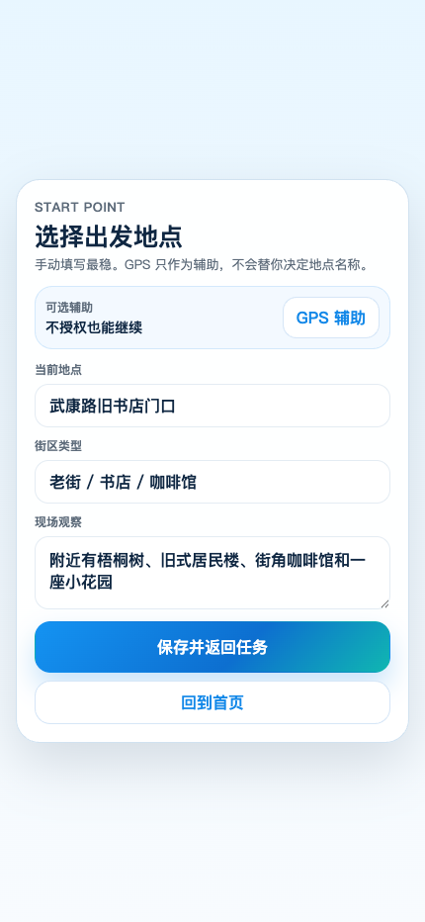  图2：坐标校准页 - 支持用户手动填写出发地点、街区类型和现场观察，也可使用 GPS 辅助定位，保证任务能围绕真实地点生成。
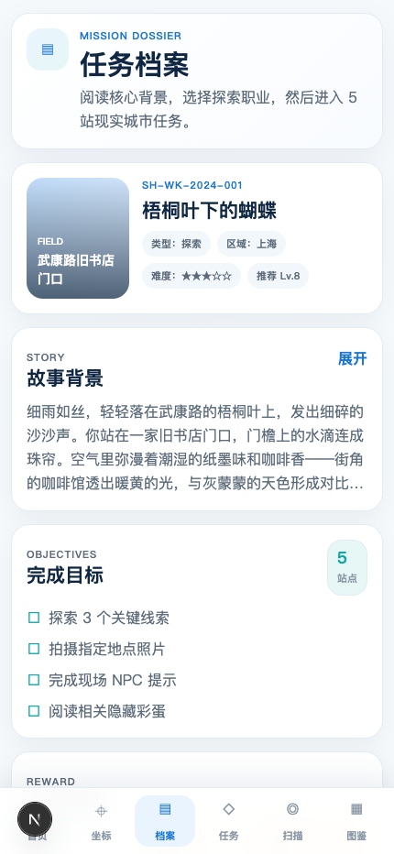  图3：任务档案页 - 展示故事背景、任务目标、奖励机制和探索职业选择，把 AI 生成的城市剧情包装成可理解、可行动的任务档案。 | 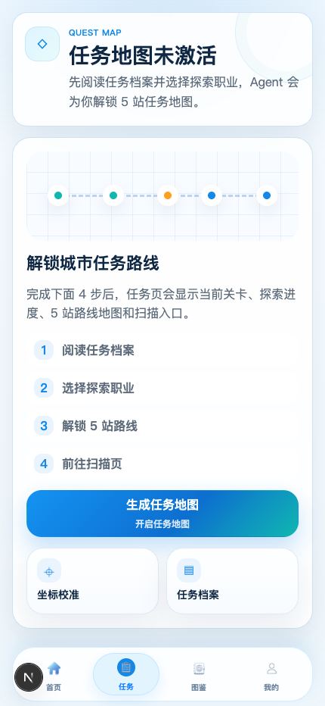  图4：任务地图页 - 呈现 5 站任务路线、当前关卡状态和扫描入口，是用户进行城市探索时的主操作中心。
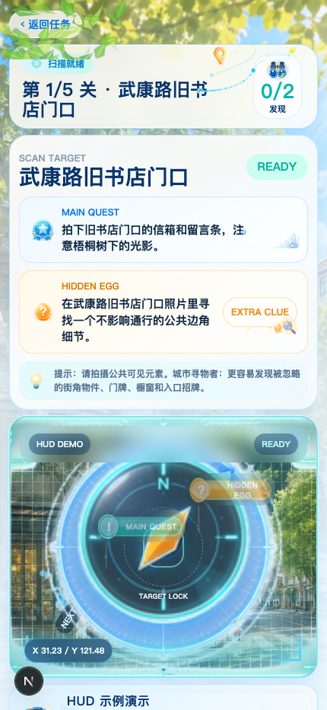  图5：拍照扫描页 - 通过 HUD 形式把现场公共可见元素转化为 MAIN QUEST 和 HIDDEN EGG 标记，使真实街景成为可点击的游戏界面。 | 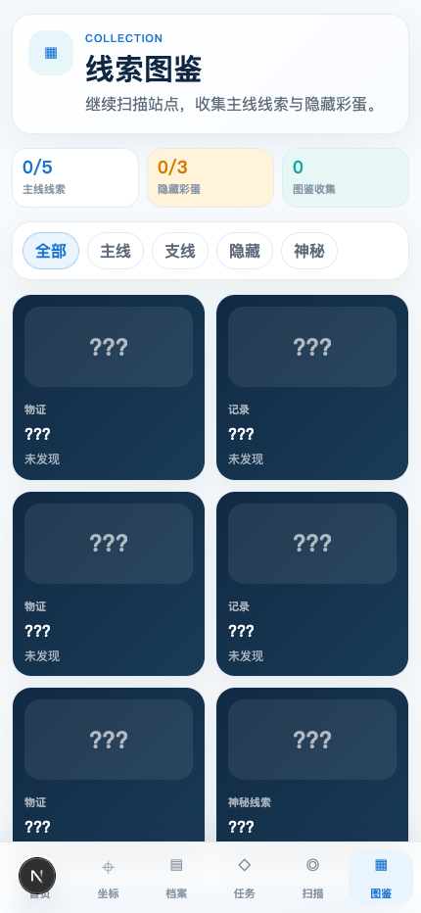  图6：线索图鉴页 - 汇总主线线索、隐藏彩蛋和图鉴收集进度，增强用户完成任务后的成就感和持续探索动力。

五、核心创新点
1. 项目把静态 CityWalk 升级为可生成、可交互、可收集的现实游戏。传统 CityWalk 主要依赖固定路线和文字介绍，而本项目将路线拆解为任务站点、角色身份、证据线索、隐藏彩蛋和图鉴收集，让城市漫步从“看路线”变成“玩任务”。
2. 项目实现了 AI 剧情与真实环境的动态耦合。系统不是预设一条固定故事线，而是根据用户所在位置、周边环境、天气、时间和偏好实时生成任务，使同一座城市、同一片街区在不同用户和不同时间下都能产生不同的冒险体验。
3. 项目将照片识别引入现实探索玩法。用户拍摄现场公共可见元素后，Qwen-VL 会把照片中的现实锚点转化为主线线索和隐藏任务标记，使真实街景直接参与游戏交互，增强“城市就是游戏场景”的沉浸感。
4. 项目把内容生成与安全、质量约束结合在同一链路中。系统在生成后进行结构校验、剧情质量评估和安全规则过滤，减少路线重复、任务不可执行、线索不清晰或引导风险行为的问题，使 AI 生成内容更适合落地到真实城市空间。
5. 项目具备较强的场景扩展价值。通过更换素材库、地点类型和任务风格，同一套框架可以扩展到文旅导览、商业街区活动、校园迎新、城市文化传播、品牌快闪任务等场景，为线下空间提供可持续更新的互动内容基础设施。

